**KOCAELİ ÜNİVERSİTESİ MÜHENDİSLİK FAKÜLTESİ**

**MIG-23 SAVAŞ UÇAĞININ RKA ANALİZİ**

**RADAR SİSTEMLERİ**

**KADİR YETİŞ**

**140208013**

**Bölümü: Elektronik ve Haberleşme Mühendisliği**

**Danışman: Prof. Dr. GONCA ÇAKIR**

**KOCAELİ, 2020**

# İÇİNDEKİLER

İÇİNDEKİLER ii

ŞEKİLLER DİZİNİ iii

TABLOLAR DİZİNİ iv

1. GİRİŞ 1

2. MODELLEME 3

3. BENZETİM ve SONUÇLAR 6

KAYNAKLAR 14

# ŞEKİLLER DİZİNİ

Şekil 1.1: MIG-23'e ait gerçek bir görüntü [2] 1

Şekil 1.2: Bazı hedefler için tipik RKA değerleri [3] 2

Şekil 2.1: MIG-23’ ün fiziksel ölçüleri [4] 3

Şekil 2.2: Uçağın gövdesi 3

Şekil 2.3: Uçağın burundan görünüşü 4

Şekil 2.4: Uçağın üstten görünüşü 4

Şekil 2.5: MIG-23’ün gerçek(solda) ve modellenmiş(sağda) görüntüleri 5

Şekil 3.1: Düzlem dalganın ’den ’ye yatay polarizasyonda gönderilmesi 7

Şekil 3.2: Dalga boyunun olduğu frekans için ’de grafiği 7

Şekil 3.3: Düzlem dalganın ’den yatay polarizasyonda gönderimi 8

Şekil 3.4: Dalga boyunun olduğu frekans için ’de grafiği 8

Şekil 3.5: Düzlem dalganın ’ten ’e doğru düşey polarizasyonda gönderilmesi 8

Şekil 3.6: Dalga boyunun olduğu frekans için ’de grafiği 9

Şekil 3.7: Dalga boyunun ile arasında olduğu bazı frekans değerleri için ’de grafikleri 10

Şekil 3.8: Düzlem dalga, Şekil 3.1’de gösterildiği gibi gönderildiğinde fen büyük = 125 için frekansa göre RKA grafiği (monostatik) 11

Şekil 3.9: Düzlem dalganın ’ten ’e doğru düşey polarizasyonda gönderilmesi 11

Şekil 3.10: Düzlem dalga Şekil 3.1 ve Şekil 3.9’ da gösterildiği gibi gönderilmeleri halinde elde edilen fen büyük = 125 için frekansa göre RKA grafikleri (monostatik) 12

Şekil 3.11: Şekil 3.10’da verilen grafiklerin ortalama RKA değerleri 12

# TABLOLAR DİZİNİ

Tablo 2.1: Uçağın benzetimde kullanılan ölçüleri 5

Tablo 3.1: Benzetimde kullanılan ’ya bağlı en büyük frekans değerleri 6

# GİRİŞ

Bu çalışmada, Şekil 1.1’de gösterilen, MIG-23 savaş uçağının rezonans bölgesinde RKA(Radar Kesit Alanı) analizleri yapılmıştır. Modelleme ve benzetim CST Design Suite ortamında yapılmıştır.

Mikoyan-Gurevich adlı bir Rus uçak şirketi tarafından üretilen MIG-23, Rus Hava Kuvvetleri’nde 1970-1998 yılları arasında aktif olarak kullanılmış olmasının yanı sıra; bugün Angola, Libya, Suriye, Zimbabve gibi ülkeler tarafından kullanılmakta olan aktif bir uçaktır. Bunun yanında 20 farklı ülkede 15 ayrı modeli üretilmiştir. Birçoğu tek kişilik ve tek motorlu olsa da iki kişilik modelleri de mevcuttur [1]. Benzer şekilde, bu çalışma için belirleyici olan uçağın fiziksel boyutları için farklı kaynaklarda küçük de olsa farklılıklarla karşılaşılabilmektedir. Şekil 1.1’de gösterilen uçak MIG-23MS (Flogger-E)’e aittir [2]. Ancak boyutlar için Şekil 2.1’de verilen ölçüler dikkate alınmıştır.

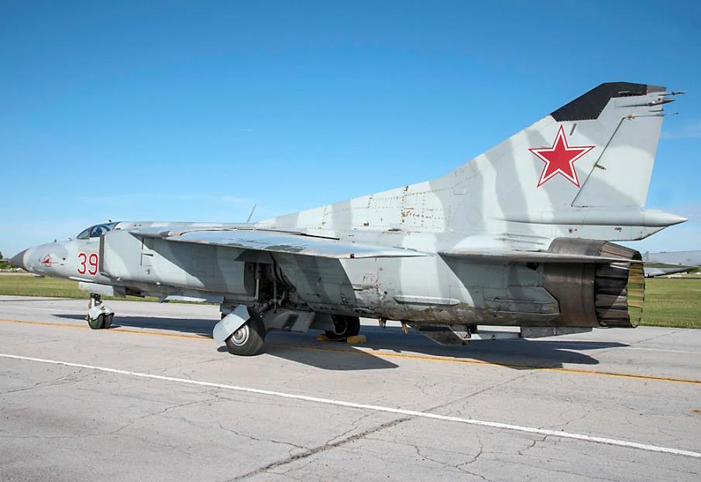

Şekil 1.1: MIG-23'e ait gerçek bir görüntü [2]

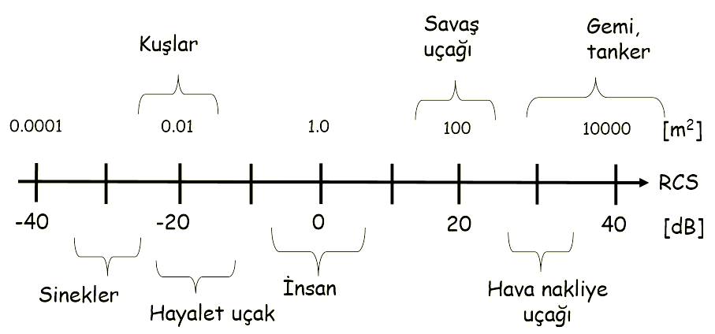

Şekil 1.2: Bazı hedefler için tipik RKA değerleri [3]

Şekil 1.2’den görülebileceği gibi bir savaş uçağı için tipik RKA değeri 20 civarındadır. Benzetim rezonans bölgesinde yapıldığı için elde edilen ortalama RKA değerinin 20-30 civarında hesaplanması hedeflenmiştir.

İkinci kısımda, uçağın CST ortamında nasıl modellendiği, benzetim sonuçları açısından belirleyici olan uzunluk parametrelerinin ne kadar olduğu, uçağı oluşturan bileşenlerin malzeme tipinin ne olduğu, 3-D Kartezyen koordinat sisteminde nasıl konumlandığı vb. hakkında bilgi verilmiştir.

Üçüncü kısımda, uçağa kanat doğrultusundan buruna doğru 30’lik adımlarla düzlem dalga gönderilmiş, her durum için önceden belirlenmiş frekans değerlerinde saçılmanın ne yönde ve ne büyüklükte olduğu polar diyagramlar üzerinden gösterilmiştir. Ardından dalganın kanat ve gövde doğrultularında gönderildiği iki durum için aynı frekans aralığında monostatik RKA değerleri hesaplanmış ve elde edilen frekansa bağlı fonksiyonlar aynı eksen takımında çizdirilmiştir.

# MODELLEME

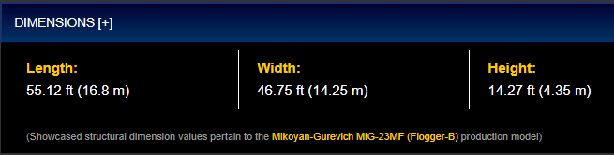

Şekil 2.1: MIG-23’ ün fiziksel ölçüleri [4]

Çalışmada, Şekil 2.1’deki ölçüler referans alınmıştır. Rezonans bölgesinde yapılan bir RKA analizi için en büyük uzunluklar belirleyici olacağından en büyük uzunluk ve kanat açıklığı dikkate alınmış, kabaca bir çizim yapılmıştır. Çizimde kullanılan tüm bileşenlerin malzemesi işlem yükünü artırmamak için “PEC” malzeme ile modellenmiştir. Burnu – yönünde, kanatları ise doğrultusunda olacak şekilde düzleminde konumlandırılmıştır. Oluşturulan modelin boyutları Tablo 2.1, modellenmiş hali ise Şekil 2.5’te verilmiştir.

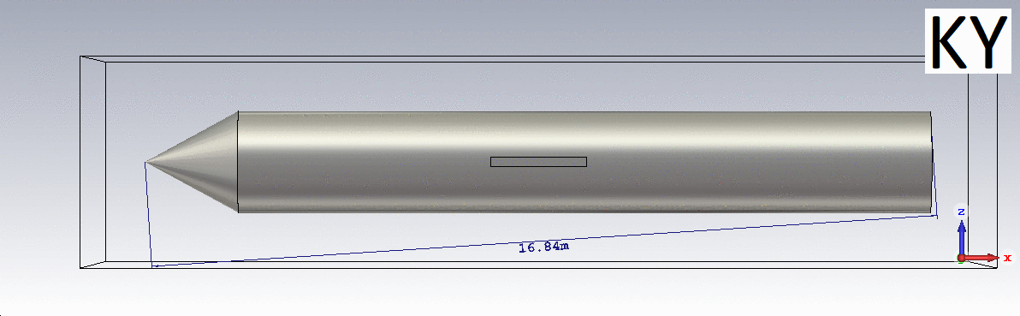

Şekil 2.2: Uçağın gövdesi

Şekil 2.2’de uçağın doğrultusundaki görünümü ve gövde uzunluğu gösterilmektedir. Gövde, tabanda yarıçapı, uçağın Şekil 2.1’de verilen yükseklik değerinin ’üne karşılık gelecek şekilde belirlenmiş, yükseklikleri sırasıyla 14,80 ve 2 olan bir düzgün silindir ve bir düzgün koninin uç uca eklenmesiyle elde edilmiştir. Şekil 2.3’den de görüleceği üzere küre ve silindirin çapları 2.17 ’dir. Toplam gövde uzunluğunun 16,80 olduğu aşağıda gösterilmektedir.

|  |  |
| --- | --- |
|  | (2.1) |

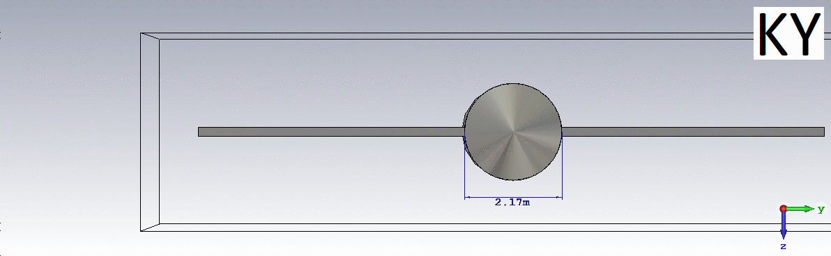

Şekil 2.3: Uçağın burundan görünüşü

Şekil 2.4’te uçağın üstten görünümü verilmiştir. Kanatlar uzun kenarı 14,25 olan bir düzgün dikdörtgenler prizmasıyla modellenmiştir. Düzgün dikdörtgenler prizmasının kısa kenarı 1 ’dir ve bu değer yaklaşık olarak belirlenmiştir. Aynı zamanda uçak kanat açıklığı değişecek şekilde tasarlanmıştır [1], [4]. RKA açısından kanat açıklığının değişmesi belirleyicidir ancak çalışma boyunca bu değişim dikkate alınmamış ve kanat açıklığının olabilecek en büyük uzunluk olduğu kabul edilmiş, çizim buna göre yapılmıştır.

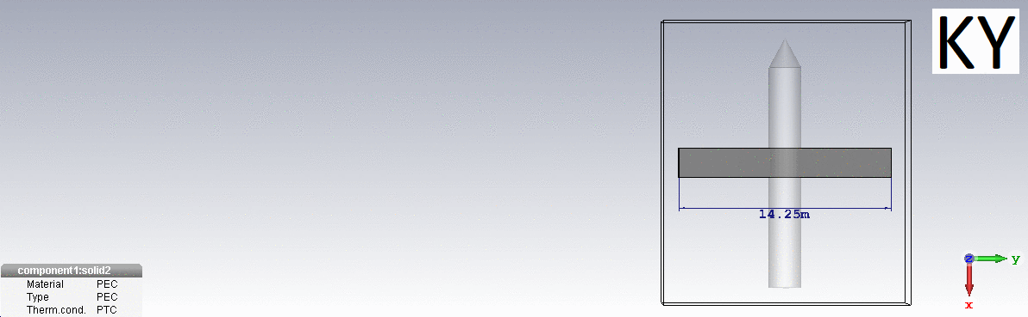

Şekil 2.4: Uçağın üstten görünüşü

Şekil 2.5’te gerçek uçak ile modellenmiş uçak yan yana gösterilmiştir. Modelleme esnasında [2]’de bulunan görsellerden yola çıkılarak, Şekil 2.1’de verilen yükseklik parametresinin uçağın arka kanadının yerden yüksekliği olduğu kabul edilmiş, ’ten ’e doğru yüksekliğin giderek azalmasından dolayı, tüm gövde, yüksekliği kabaca bu değerin yarısı olacak şekilde modellenmiştir. Açık olması açısından modellemede kullanılan en büyük uzunluklar Tablo 2.1’da sunulmuştur.

Tablo 2.1: Uçağın benzetimde kullanılan ölçüleri

|  |  |
| --- | --- |
| **Boyutlar** | **Uzunluk** |
| Gövde Uzunluğu | 16.8 |
| Kanat Açıklığı | 14.25 |

|  |  |
| --- | --- |
|  |  |

Şekil 2.5: MIG-23’ün gerçek(solda) ve modellenmiş(sağda) görüntüleri

# BENZETİM ve SONUÇLAR

Benzetim, serbest uzayda, çok düzgün geometriye sahip ve tüm bileşenlerinin “PEC” malzeme olduğu kabul edilmiş bir model üzerinde ve rezonans bölgesinde yapılmıştır. Benzetim sırasında gönderilen dalganın dalga boyu, uçağın en büyük uzunluğunun ’sine eşit olduğu durumda en küçük değerini almıştır. Başka bir deyişle model gönderilen dalga ile kıyaslandığında küçük nesne olarak nitelendirilir. İşlem yükünü artırmamak için daha yüksek frekanslara çıkılmamıştır tüm benzetimler rezonans bölgesinde yapılmıştır. Bu sebeple, rezonans bölgesinde ayırt edici olmayacağı için geometrik ayrıntıların dikkate alınmaması ve modeli oluşturan tüm malzemelerin mükemmel iletken seçilmiş olmasının temel nedeni işlem yükünü artırmamaktır. Ayrıca gerçekte var olmamasına rağmen antenden çıkan dalga yeteri kadar mesafe kat ettikten sonra düzlem dalga cephesine dönüşecektir. Dolayısıyla benzetimde kullanılan kaynak tipi düzlem dalgadır.

|  |  |
| --- | --- |
|  | (3.1) |

Benzetim esnasında, en büyük frekans değeri (3.1)’de verilen denklemle belirlenmiştir. Yukarı yuvarlama işleminin amacı en büyük frekans değerinin cinsinden bir tam sayı olmasını sağlamaktır. Benzetim boyunca ilgilenilen tüm en büyük frekans değerleri Tablo 3.1’ de sunulmuştur.

Tablo 3.1: Benzetimde kullanılan ’ya bağlı en büyük frekans değerleri

|  |  |  |  |
| --- | --- | --- | --- |
|  |  |  |  |
| en büyük | 54 | 72 | 125 |

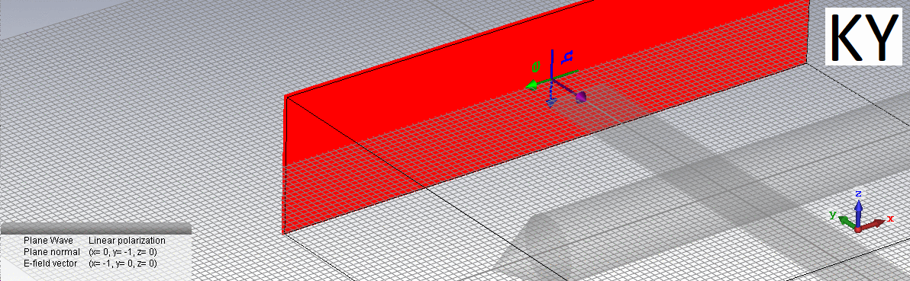

Şekil 3.1: Düzlem dalganın ’den ’ye yatay polarizasyonda gönderilmesi

Şekil 3.1’de düzlem dalganın ’den ’ye yatay polarizasyonda gönderildiği gösterilmektedir. Beklenen şekilde, dalga boyunun olduğu frekans için en büyük saçılma, ’de gözlenmiştir. Dalganın gönderilme yönü ve en büyük saçılma miktarı Şekil 3.2’de verilmiştir.

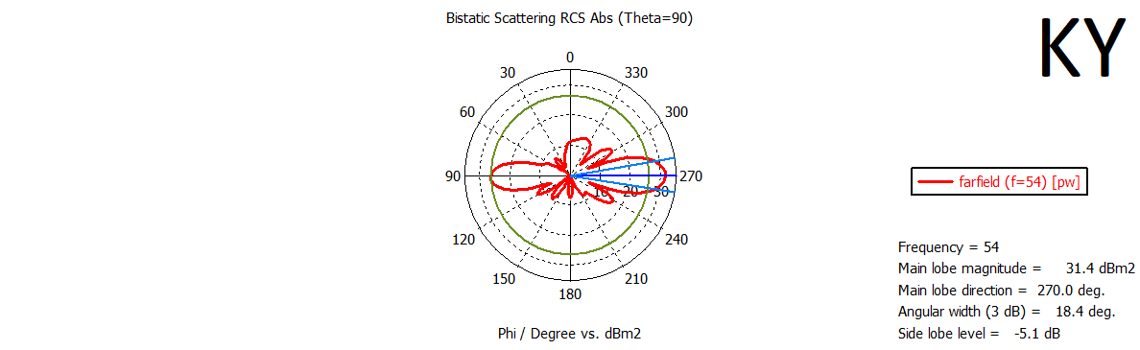

Şekil 3.2: Dalga boyunun olduğu frekans için ’de grafiği

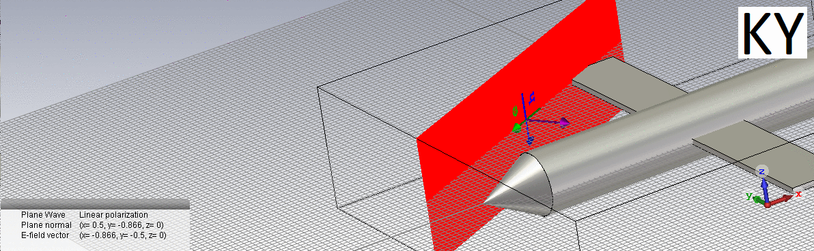

Şekil 3.3: Düzlem dalganın ’den yatay polarizasyonda gönderimi

Şekil 3.3’de düzlem dalganın yatay polarizasyonda gönderildiği gösterilmektedir. Beklenen şekilde, dalga boyunun olduğu frekans için en büyük saçılma miktarı, ’de de gözlenmiştir. Dalganın gönderilme yönü ve en büyük saçılma miktarı Şekil 3.4’te verilmiştir.

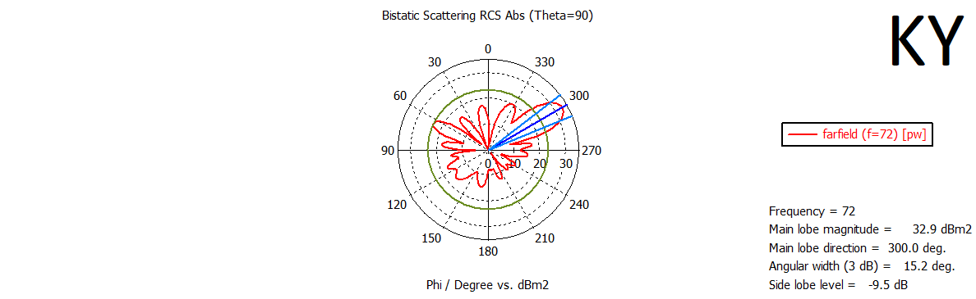

Şekil 3.4: Dalga boyunun olduğu frekans için ’de grafiği

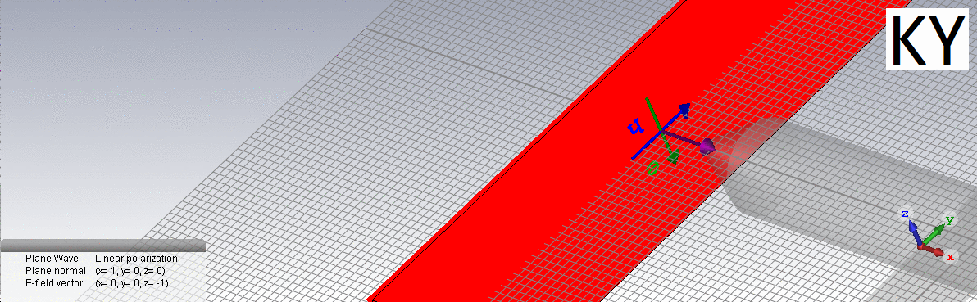

Şekil 3.5: Düzlem dalganın ’ten ’e doğru düşey polarizasyonda gönderilmesi

Şekil 3.5’te gösterildiği gibi düzlem dalga, ’ten ’e doğru düşey polarizasyonda gönderildiği takdirde, dalga boyunun olduğu frekans için en büyük saçılma miktarının ’de gözlenmesi beklenmektedir. Ancak, Şekil 3.6’da görüldüğü üzere, en büyük saçılma ’de gözlenmiştir. Polar diyagram incelendiğinde değişen açıları için, RKA değerlerinin birbirine oldukça yakın olduğu görülmektedir. Uçağın düzgün geometrisi göz önüne alındığında, benzetim sonuçları mantıklı görünmektedir. Bu nedenle; aynı benzetim, frekans artırılarak tekrarlanmış ve buna bağlı olarak en büyük saçılma miktarının ’de meydana geldiği gözlenmiştir. Şekil 3.7’de 54 ile 125 arasındaki bazı frekans değerleri için ’de grafikleri gösterilmektedir.

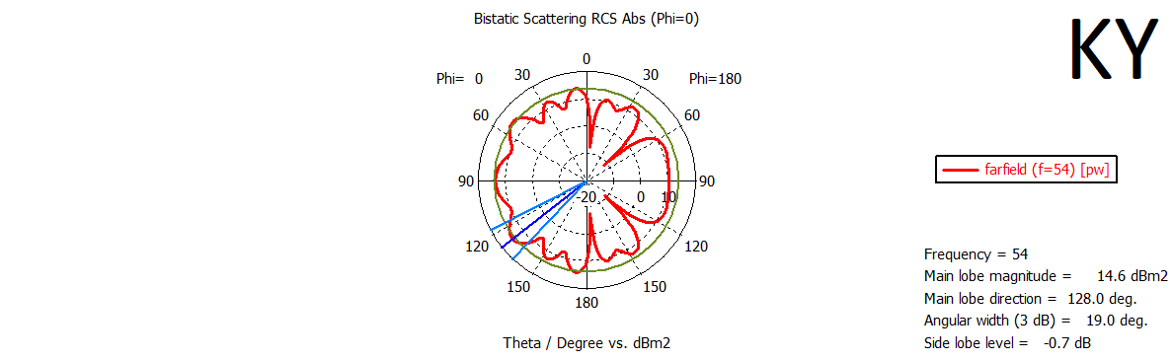

Şekil 3.6: Dalga boyunun olduğu frekans için ’de grafiği

|  |  |
| --- | --- |
|  |  |
|  |  |
|  |  |

Şekil 3.7: Dalga boyunun ile arasında olduğu bazı frekans değerleri için ’de grafikleri

Düzlem dalga, Şekil 3.1’de gösterildiği gibi ’den ’ye doğru yatay polarizasyonda gönderildiğinde elde edilen frekansa bağlı RKA değerleri Şekil 3.8’de gösterilmektedir. En küçük frekans değeri 10 , en büyük frekans değeri 124 olacak şekilde, 2 ’lik adım aralığıyla benzetim yapılmıştır. Dalganın gönderildiği açıdaki RKA değerleri frekansa göre çizdirilmiştir.

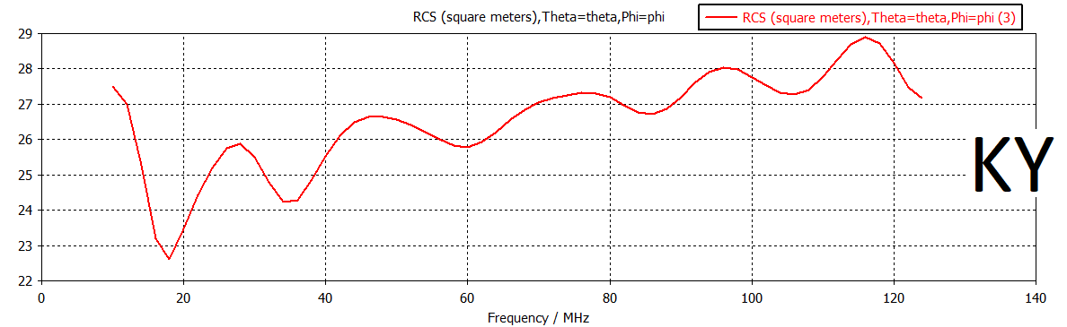

Şekil 3.8: Düzlem dalga, Şekil 3.1’de gösterildiği gibi gönderildiğinde fen büyük = 125 için frekansa göre RKA grafiği (monostatik)

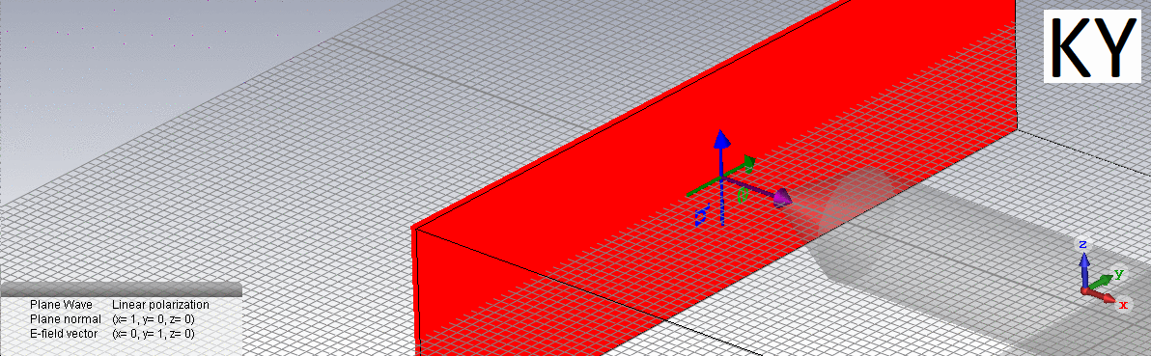

Şekil 3.9: Düzlem dalganın ’ten ’e doğru düşey polarizasyonda gönderilmesi

Düzlem dalga, Şekil 3.9’da gösterildiği gibi ’ten ’e doğru yatay polarizasyonda gönderilerek bir önceki adım tekrarlanmış ve Şekil 3.8 ile aynı eksen takımında üst üste kesikli çizgi ile çizdirilmiştir.

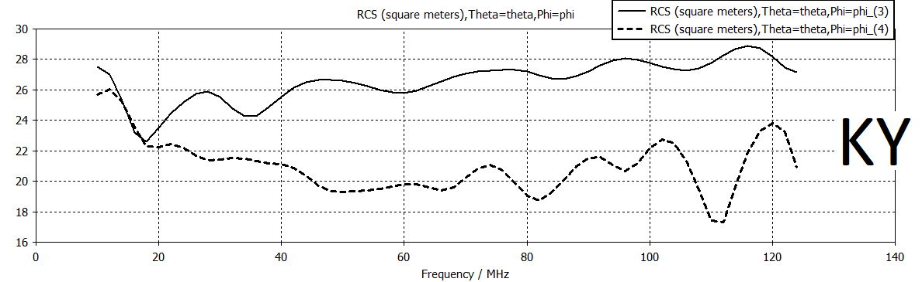

Şekil 3.10: Düzlem dalga Şekil 3.1 ve Şekil 3.9’ da gösterildiği gibi gönderilmeleri halinde elde edilen fen büyük = 125 için frekansa göre RKA grafikleri (monostatik)

Şekil 3.10’da gösterilen veriler dışarı aktarılmış ve Octave ortamında aritmetik ortalamaları hesaplanmıştır. Her iki dizi için de elde edilen ortalama değerler sırasıyla Şekil 3.11’de gösterilmektedir. Şekil 1.2’ye göre, tipik değeri civarında olan hava nakliye araçlarının boyutları [5] ve [6]’dan da görüleceği üzere MIG-23 savaş uçağının boyutlarına yakındır. Benzetimin rezonans bölgesinde ve çizimi kabaca yapılmış bir model üzerinde yapıldığı göz önüne alındığında, bu çalışma kapsamında MIG-23 savaş uçağı için elde edilen RKA değerlerinin 20-30 aralığında bulunması benzetim sonuçlarının başarılı olduğunu göstermektedir.

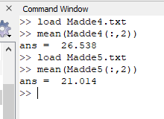

Şekil 3.11: Şekil 3.10’da verilen grafiklerin ortalama RKA değerleri

Diğer taraftan, düzlem dalganın Şekil 3.1’deki gibi gönderildiği durumda kaynağın karşısındaki en büyük uzunluk gövde uzunluğu iken; düzlem dalganın Şekil 3.9’daki gibi gönderildiği durumda kaynağın karşısındaki en büyük uzunluk kanat açıklığıdır. Benzetim sonuçlarına göre, kaynağın gördüğü en büyük uzunluk değerinin artışına bağlı olarak RKA değerlerinin de arttığı görülmektedir. Düzlem dalganın Şekil 3.3’deki gibi bir ara açıdan gönderildiği durum için, kaynağın gördüğü en büyük uzunluk kabaca, kenarları gövde uzunluğunun ve kanat açıklığının yarısı olan üçgenin hipotenüsü olacaktır. (2.1)’de verilen Pisagor Teoremiyle kanat uzunluğu 11 olarak hesaplanır. Şekil 3.11’den görüleceği üzere 17 [m] için ortalama 27 , 14 için ortalama 21 ’lik RKA değerleri hesaplandığına göre doğru orantıyla 11 için ortalama 15 civarında RKA değerlerinin görüleceği de öngörülebilir.

Sonuç olarak, MIG-23 savaş uçağı CST Studio Suite ortamında “PEC” malzeme ile kabaca modellenmiş, rezonans bölgesinde RKA analizleri yapılmış, kaynağın gördüğü kesit alanının artmasıyla birlikte, RKA değerlerinin arttığı gözlenmiştir.

# KAYNAKLAR

|  |  |
| --- | --- |
| [1] | «https://tr.wikipedia.org/,» [Çevrimiçi]: https://tr.wikipedia.org/wiki/MiG-23. |
| [2] | «https://www.nationalmuseum.af.mil/,»[Çevrimiçi]: https://www.nationalmuseum.af.mil/Visit/Museum-Exhibits/Fact-Sheets/Display/Article/1162493/mikoyan-gurevich-mig-23ms-flogger-e/. |
| [3] | G. Çakır, *RCS Ders Notu.* |
| [4] | «https://www.militaryfactory.com,» [Çevrimiçi].: https://www.militaryfactory.com/aircraft/detail.asp?aircraft_id=151. |
| [5] | «https://en.wikipedia.org,» [Çevrimiçi].: https://en.wikipedia.org/wiki/Douglas_A-3_Skywarrior. [%1 tarihinde erişilmiştir10 Haziran 2020]. |
| [6] | «https://en.wikipedia.org,» [Çevrimiçi].: https://en.wikipedia.org/wiki/Boeing_F/A-18E/F_Super_Hornet. |